説明資料
担当課  電話  （外線） | 下水道企画課  80-3110  0857-20-3315

鳥取市下水道等事業運営審議会の答申について

平成２７年１１月２６日に鳥取市下水道等事業運営審議会会長より、鳥取市長
に対し、鳥取市下水道等使用料を別表のとおり改定することが適当であるとする
答申が提出されました。

１ 料金改定の概要
本答申に従って料金を改定した場合、平成２８年１０月1日以降の請求分から
平均改定率(＊)１４．６％の値上げとなります。

一般家庭等における料金比較（１ヵ月、税抜き）
使用水量 | 現行 | 答申 | 値上げ額
８㎥ | ９０４円 | １，１７２円 | ２６８円
２０㎥ | ２，２１２円 | ２，５１６円 | ３０４円
３０㎥ | ３，６７２円 | ４，１７６円 | ５０４円
(＊)平均改定率：新料金で試算した場合、現行料金に比べて料金収入全体で何%増加するかを表したもの。

２ 料金改定の主な要因
(1)人口減少、企業の節水対策の向上による使用料収入の大幅な減少
(2)物価上昇等による諸経費の値上がり
(3)下水道等施設の修繕費、更新費の増大

３ 平成２８年度～３０年度における財政状況の見込み
使用料収入総額 | 約８２億円
使用料で賄うべき経費総額 | 約９６億円
収入不足額 | 約１４億円
平均経費回収率(＊) | ８５.４％
(＊)経費回収率（％）＝使用料収入／使用料対象経費×１００

４ 審議会の審議経過
次項「５ 料金改定の基本的な考え方」に基づき、経費回収率は１００％を目指
すべきとの意見が多数ありましたが、その場合、平均改定率は１７％になること
から、これを抑制する観点から今後３年間で使用料対象経費の２％以上を企業努
力により削減することとし、このたびの平均改定率は１４．６％とすることが適
当との答申がなされました。（各水量区分単価は別表１のとおり）

５ 料金改定の基本的な考え方
ア 公正性・妥当性を確保すること。
イ 受益者負担を原則とし、将来世代への負担の先送りは極力行わないこと。
ウ 経営の効率化による経費削減等を前提とすること。
エ 一般家庭に対し急激な負担増とならないよう配慮すること。

別表１
下水道等使用料比較（１ヵ月料金、税抜き）
汚水の排出量による区分 |  | 使用料単価
 |  | 現行 | 答申
基本料金 |  | ８５６円 | ９５６円
従量料金  （１m³につき） | ０m³を超え８m³まで | ６円 | ２７円
 | ８m³を超え２０m³まで | １０９円 | １１２円
 | ２０m³を超え３０m³まで | １４６円 | １６６円
 | ３０m³を超え５０m³まで | １６１円 | １８３円
 | ５０m³を超え１００m³まで | １８３円 | ２０８円
 | １００m³を超え２００m³まで | １９４円 | ２２１円
 | ２００m³を超え５００m³まで | ２０３円 | ２３１円
 | ５００m³を超え１，０００m³まで | ２２４円 | ２５５円
 | １，０００m³を超える分 | ２５６円 | ２９１円
特別料金(＊) １m³につき |  | １０７円 | １２２円
（＊）特別料金とは、一般公衆浴場汚水及び共同浴場汚水並びにプール用汚水にかかる特別汚水の使用料金のこと。

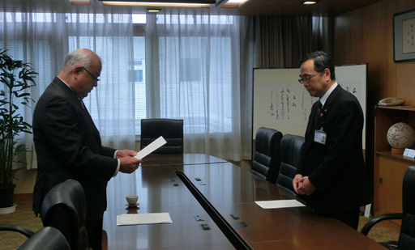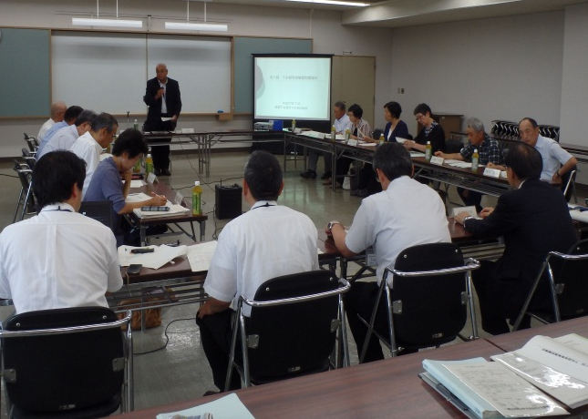
答申を読み上げる柗見会長(左)、深澤市長(右) 鳥取市下水道等事業運営審議会の様子

